**XÁC ĐỊNH ÁP LỰC TÍNH TOÁN TÁC DỤNG LÊN NỀN, *R***

*Phương pháp tính toán dựa theo TCVN 9362-2012 Thiết kế nền nhà và công trình, mục 4.6.9.*

Mục đích của tính toán này là hạn chế biến dạng của nền, móng và kết cấu trên móng trong phạm vi đảm bảo không xảy ra tình hình cản trở việc sử dụng bình thường của nhà và công trình nói chung, hay của từng kết cấu hoặc giảm tính bền vững lâu dài của chúng do xuất hiện các chuyển vị không cho phép (độ lún, nghiêng, thay đổi cao độ thiết kế và vị trí kết cấu, phá hoại các liên kết của chúng,…).

|  |  |  |  |
| --- | --- | --- | --- |
| **THÔNG SỐ ĐẦU VÀO** | | | |
| **Đặc trưng đất nền (tính theo TTGH II)** | | | |
| Góc ma sát trong | *φII =* | ${varPhiII} | 0 |
| Lực dính đơn vị của đất nằm trực tiếp dưới đáy móng | *cII =* | ${varCII} | kN/m2 |
| Khối lượng thể tích của đất trên đáy móng | *γII’=* | ${varGamma1} | kN/m3 |
| Khối lượng thể tích của đất dưới đáy móng | *γII =* | ${varGamma2} | kN/m3 |
| *Có tính đến hiện tượng đẩy nổi của đất (có/không)* |  | ✓ |  |
| Khối lượng thể tích hạt đất | *γs =* | ${varGammaS} | kN/m3 |
| Hệ số rỗng | *e =* | ${varE} | - |
| **Đặc trưng hình học móng** | | | |
| Chiều rộng đáy móng | *b =* | ${varB} | m |
| Chiều sâu đặt móng | *h =* | ${varH} | m |
| *Tầng hầm (có/không)* |  | ✓ |  |
| Chiều dày lớp đất ở phía trên đáy móng | *h1 =* | ${varH1} | m |
| Chiều dày kết cấu sàn hầm ở phía trên đáy móng | *h2 =* | ${varH2} | m |
| **Các hệ số điều kiện làm việc** | | | |
| Hệ số điều kiện làm việc của nền đất | *m1 =* | ${varM1} | - |
| Hệ số điều kiện làm việc của công trình tương tác với nền | *m2 =* | ${varM2} | - |
| Hệ số tin cậy | *ktc =* | ${varKtc} | - |

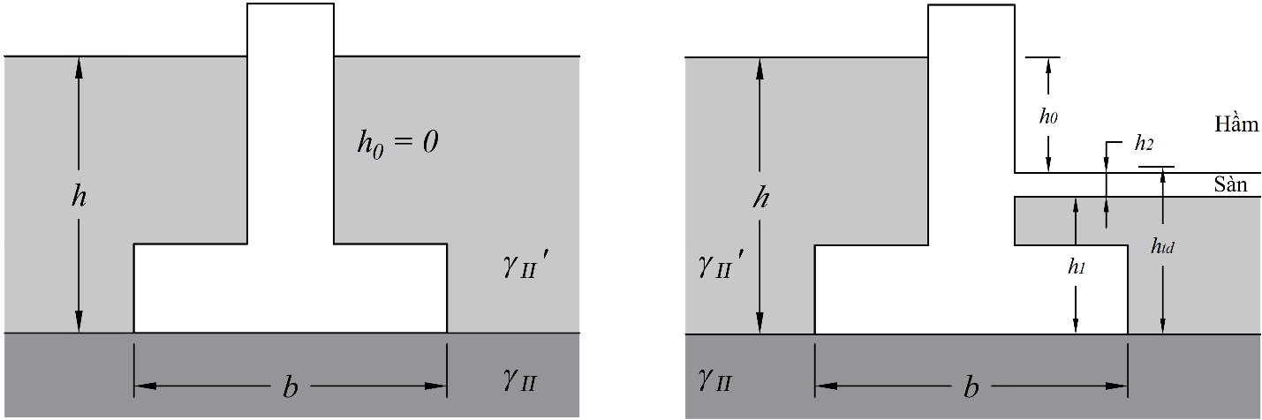

Hình 1. Các trường hợp móng

**THÔNG SỐ TÍNH TOÁN**

**TH4:** không tính đẩy nổi (có dấu tích) và có tầng hầm (có dấu tích)

Áp lực tính toán tác dụng lên nền được xác định theo công thức:

|  |  |
| --- | --- |
|  | (1) |

Trong đó *m1 và m2* - lần lượt là hệ số điều kiện làm việc của nền đất và hệ số điều kiện làm việc của nhà hoặc công trình có tác dụng qua lại với nền, được xác định theo Bảng 15, *m1* = ${varM1}, *m2* = ${varM2};

*ktc* - hệ số tin cậy, được xác định tại theo 4.6.1, *ktc* = ${varKtc};

*A, B và D* - hệ số không thứ nguyên lấy theo Bảng 14 phụ thuộc vào trị tính toán của góc ma sát trong *φII* xác định theo 4.3.1 đến 4.3.7., *A* = ${A}, *B* = ${B}, *D* = ${D};

*b* - cạnh bé (bề rộng) của đáy móng, *b* = ${varB} m;

*h* - chiều sâu chôn móng so với cốt quy định bị bạt đi hoặc đắp thêm, *h* = ${varH} m;

*γII’* - trọng lượng thể tích trung bình nằm trên đáy móng, *γII’* = ${varGamma1} kN/m3;

*γII* - trọng lượng thể tích trung bình nằm dưới đáy móng, *γII*  = ${varGamma2} kN/m3;

*cII* - trị tính toán của lực dính đơn vị của đất nằm trực tiếp dưới đáy móng, *cII* = ${varCII} kN/m2;

*h0 = h - htđ -* chiều sâu đến tầng hầm, khi có hầm *h0* = ${varH} – ${Htd} = 0.59 m;

*htđ* – chiều sâu đặt móng tính đổi kể từ nền tầng hầm bên trong nhà có tầng hầm, tính theo công thức:

|  |  |
| --- | --- |
|  | (2) |

Trong đó *h1* - chiều dày lớp đất ở phía trên đáy móng, *h1* = m;

*h2* - chiều dày của kết cấu sàn hầm, *h2* = m;

*γkc* - trị tính toán trung bình của trọng lượng thể tích của kết cấu sàn hầm, *γkc* = ${Gammakc} kN/m3.

Xác định các đại lượng *A, B, D*:

Theo Bảng 14, TCVN 9362-2012 Thiết kế nền nhà và công trình, tương ứng với giá trị *φII* = 200 thì các đại lượng A, B, D tương ứng nhận được là:

*A* = ${A}, *B* = ${B}, *D* = ${D}

Trọng lượng thể tích của đất dưới đáy móng có tính đến hiện tượng đẩy nổi *γII* :

|  |  |
| --- | --- |
|  | (2) |

Trong đó *γs* - khối lượng thể tích hạt đất, *γs* = ${varGammaS} kN/m3;

*γw* - khối lượng thể tích của nước, *γw* = ${GammaW} kN/m3.

**Kết luận:** Áp lực tính toán tác dụng lên nền là: *R* = ${R} kN/m2.